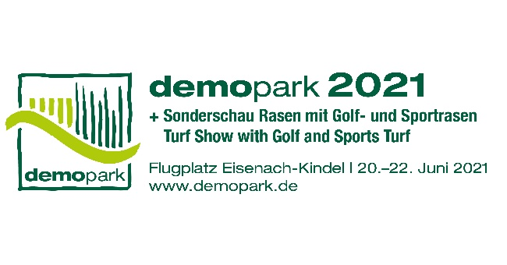

- Presseinformation -

Christoph Götz
+49(0)69-6603 1891
+49(0)69-6603 2891
presse@demopark.de
27.05.2020

Kontakt
Telefon
Telefax
E-Mail
Datum

Presseinformation 1
demopark 2021 – jetzt Standfläche buchen!

Frankfurt, 27. Mai 2020 – Der Startschuss ist gefallen. Ab sofort können sich Hersteller von Maschinen und Geräten für den Garten- und Landschaftsbau sowie zur Rasen- und Golfplatzpflege ihre Standfläche für die demopark 2021 sichern. Die größte europäische Freilandausstellung der Grünen Branche wird im kommenden Jahr vom 20. bis 22. Juni auf dem Flugplatz Eisenach-Kindel stattfinden.

Fixstern der Grünen Branche

„Mit ihrem einzigartigen Vorführ- und Mitmachkonzept ist die demopark seit Jahrzehnten ein echter Fixstern der Branche. Damit das so bleibt, werden wir auch 2021 eine inspirierende Innovationsplattform bieten“, sagt demopark-Messedirektor und VDMA-Geschäftsführer Dr. Bernd Scherer.

Auf mehr als 250.000 Quadratmetern erwarte Profi-Besucher aus ganz Europa ein spannendes Neuheitenfeuerwerk, verbunden mit einem hochkarätig besetzten Fachprogramm in den Themenfeldern Kommunaltechnik, Rasen- und Golfplatzpflege.

Technik für effiziente Prozesse

„Wer zu uns kommt, profitiert von einer Angebotsbreite, wie sie anderswo kaum zu finden ist“, erläutert Scherer. Maschinen, Geräte und Softwaresysteme, die auf praxisnah angelegten Demoflächen zeigen, was in ihnen steckt, sind das Alleinstellungsmerkmal der Messe, die konsequent auf technische Innovation setzt.

„Technologie dominiert das demopark-Gen – nicht zum Selbstzweck, sondern für effiziente Prozesse in GaLaBau und Kommunen“, sagt Scherer. Die begehrten demopark-Innovationsmedaillen sind insofern branchenweit zu einem wichtigen Indikator des Fortschritts geworden.

„Viele unserer Aussteller richten ihre Innovationszyklen mittlerweile am demopark-Termin aus, um die Chance auf eine Gold- oder Silbermedaille zu erhöhen“, resümiert Scherer.

Online anmelden

Interessierte Hersteller und Vertriebsorganisationen können sich unter www.demopark.de die Anmeldeunterlagen für Aussteller herunterladen. Anmeldeschluss ist der 30. Oktober 2020. Auf der demopark 2019 informierten sich gut 37.000 Fachbesucher aus 17 Ländern an Messeständen und Demoflächen von mehr als 400 Ausstellern aus ganz Europa.

Haben Sie noch Fragen? demopark-Pressesprecher Christoph Götz,
Tel. +49 69 6603-1891, steht Ihnen für weitere Auskünfte gerne zur Verfügung!

